品优购电商系统开发
第4章
安全框架与商家入驻审核

传智播客.黑马程序员

课程目标
目标1：实现SpringSecurity入门小Demo
目标2：完成运营商登陆与安全控制功能
目标3：完成商家入驻
目标4：完成商家审核
目标5：完成商家系统登陆与安全控制功能

1.Spring Security框架入门

1.1 Spring Security简介
Spring Security是一个能够为基于Spring的企业应用系统提供声明式的安全访问控制解决方案的安全框架。它提供了一组可以在Spring应用上下文中配置的Bean，充分利用了Spring IoC，DI（控制反转Inversion of Control ,DI:Dependency Injection 依赖注入）和AOP（面向切面编程）功能，为应用系统提供声明式的安全访问控制功能，减少了为企业系统安全控制编写大量重复代码的工作。

1.2 Spring Security入门小Demo

1.2.1最简单Demo
（1）创建工程spring-security-demo ,pom.xml内容
<project xmlns="http://maven.apache.org/POM/4.0.0" xmlns:xsi="http://www.w3.org/2001/XMLSchema-instance"
xsi:schemaLocation="http://maven.apache.org/POM/4.0.0 http://maven.apache.org/maven-v4_0_0.xsd">
<modelVersion>4.0.0</modelVersion>
<groupId>cn.itcast.demo</groupId>
<artifactId>spring-security-demo</artifactId>
<packaging>war</packaging>
<version>0.0.1-SNAPSHOT</version>
<properties>
<spring.version>4.2.4.RELEASE</spring.version>
</properties>
<dependencies>
<dependency>
<groupId>org.springframework</groupId>
<artifactId>spring-core</artifactId>
<version>${spring.version}</version>
</dependency>
<dependency>
<groupId>org.springframework</groupId>
<artifactId>spring-web</artifactId>
<version>${spring.version}</version>
</dependency>
<dependency>
<groupId>org.springframework</groupId>
<artifactId>spring-webmvc</artifactId>
<version>${spring.version}</version>
</dependency>
<dependency>
<groupId>org.springframework</groupId>
<artifactId>spring-context-support</artifactId>
<version>${spring.version}</version>
</dependency>
<dependency>
<groupId>org.springframework</groupId>
<artifactId>spring-test</artifactId>
<version>${spring.version}</version>
</dependency>
<dependency>
<groupId>org.springframework</groupId>
<artifactId>spring-jdbc</artifactId>
<version>${spring.version}</version>
</dependency>
<dependency>
<groupId>org.springframework.security</groupId>
<artifactId>spring-security-web</artifactId>
<version>4.1.0.RELEASE</version>
</dependency>
<dependency>
<groupId>org.springframework.security</groupId>
<artifactId>spring-security-config</artifactId>
<version>4.1.0.RELEASE</version>
</dependency>
<dependency>
<groupId>javax.servlet</groupId>
<artifactId>servlet-api</artifactId>
<version>2.5</version>
<scope>provided</scope>
</dependency>
</dependencies>
<build>
<plugins>
<!-- java编译插件 -->
<plugin>
<groupId>org.apache.maven.plugins</groupId>
<artifactId>maven-compiler-plugin</artifactId>
<version>3.2</version>
<configuration>
<source>1.7</source>
<target>1.7</target>
<encoding>UTF-8</encoding>
</configuration>
</plugin>
<plugin>
<groupId>org.apache.tomcat.maven</groupId>
<artifactId>tomcat7-maven-plugin</artifactId>
<configuration>
<!-- 指定端口 -->
<port>9090</port>
<!-- 请求路径 -->
<path>/</path>
</configuration>
</plugin>
</plugins>
</build>
</project>
（2）创建web.xml
<?xml version="1.0" encoding="UTF-8"?>
<web-app xmlns:xsi="http://www.w3.org/2001/XMLSchema-instance"
xmlns="http://java.sun.com/xml/ns/javaee"
xsi:schemaLocation="http://java.sun.com/xml/ns/javaee http://java.sun.com/xml/ns/javaee/web-app_2_5.xsd"
version="2.5">
<context-param>
<param-name>contextConfigLocation</param-name>
<param-value>classpath:spring-security.xml</param-value>
</context-param>
<listener>
<listener-class>
org.springframework.web.context.ContextLoaderListener
</listener-class>
</listener>
<filter>
<filter-name>springSecurityFilterChain</filter-name> <filter-class>org.springframework.web.filter.DelegatingFilterProxy</filter-class>
</filter>
<filter-mapping>
<filter-name>springSecurityFilterChain</filter-name>
<url-pattern>/*</url-pattern>
</filter-mapping>
</web-app>
（3）创建index.html 内容略
（4）创建spring 配置文件spring-security.xml
<?xml version="1.0" encoding="UTF-8"?>
<beans:beans xmlns="http://www.springframework.org/schema/security"
xmlns:beans="http://www.springframework.org/schema/beans" xmlns:xsi="http://www.w3.org/2001/XMLSchema-instance"
xsi:schemaLocation="http://www.springframework.org/schema/beans http://www.springframework.org/schema/beans/spring-beans.xsd
http://www.springframework.org/schema/security http://www.springframework.org/schema/security/spring-security.xsd">

<!-- 页面拦截规则 -->
<http use-expressions="false">
<intercept-url pattern="/**" access="ROLE_USER" />
<form-login/>
</http>

<!-- 认证管理器 -->
<authentication-manager>
<authentication-provider>
<user-service>
<user name="admin" password="123456" authorities="ROLE_USER"/>
</user-service>
</authentication-provider>
</authentication-manager>
</beans:beans>
此案例我们没有登录页，而是使用了系统自动生成的登陆页，效果如下：
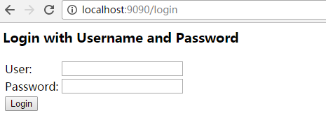
配置说明：
intercept-url 表示拦截页面
/* 表示的是该目录下的资源，只包括本级目录不包括下级目录
/** 表示的是该目录以及该目录下所有级别子目录的资源
form-login 为开启表单登陆
use-expressions 为是否使用使用 Spring 表达式语言（ SpEL ），默认为true ,如果开启，则拦截的配置应该写成以下形式
<intercept-url pattern="/**" access="hasRole('ROLE_USER')" />

1.2.2用户自定义登录页
实际开发中，我们不可能使用系统生成的登录页，而是使用我们自己的登录页。
（1）构建登陆页：
<!DOCTYPE html>
<html>
<head>
<meta http-equiv="Content-Type" content="text/html; charset=UTF-8">
<title>登陆</title>
</head>
<body>
<form action='/login' method='POST'>
<table>
<tr>
<td>用户名:</td>
<td><input type='text' name='username' value=''></td>
</tr>
<tr>
<td>密码:</td>
<td><input type='password' name='password' /></td>
</tr>
<tr>
<td colspan='2'><input name="submit" type="submit"
value="登陆" /></td>
</tr>
</table>
</form>
</body>
</html>
- 构建登陆失败页 login_error.html（内容略）
（3）修改 spring 配置文件spring-security.xml
<!-- 以下页面不被拦截 -->
<http pattern="/login.html" security="none"></http>
<http pattern="/login_error.html" security="none"></http>
<!-- 页面拦截规则 -->
<http use-expressions="false">
<intercept-url pattern="/*" access="ROLE_USER" />
<form-login login-page="/login.html" default-target-url="/index.html" authentication-failure-url="/login_error.html"/>
<csrf disabled="true"/>
</http>
security="none" 设置此资源不被拦截.
如果你没有设置登录页security="none" ，将会出现以下错误
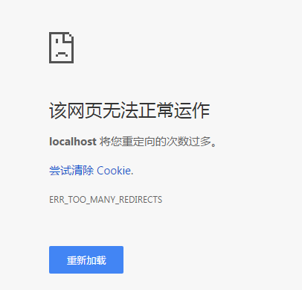
因为登录页会被反复重定向。
login-page：指定登录页面。
authentication-failure-url：指定了身份验证失败时跳转到的页面。
default-target-url：指定了成功进行身份验证和授权后默认呈现给用户的页面。
csrf disabled="true" 关闭csrf ,如果不加会出现错误
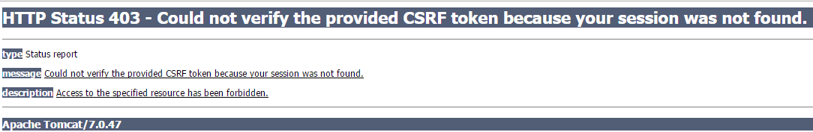
CSRF（Cross-site request forgery）跨站请求伪造，也被称为“One Click Attack”或者Session Riding，通常缩写为CSRF或者XSRF，是一种对网站的恶意利用。

2.运营商系统登录与安全控制

2.1需求分析
完成运营商登陆功能
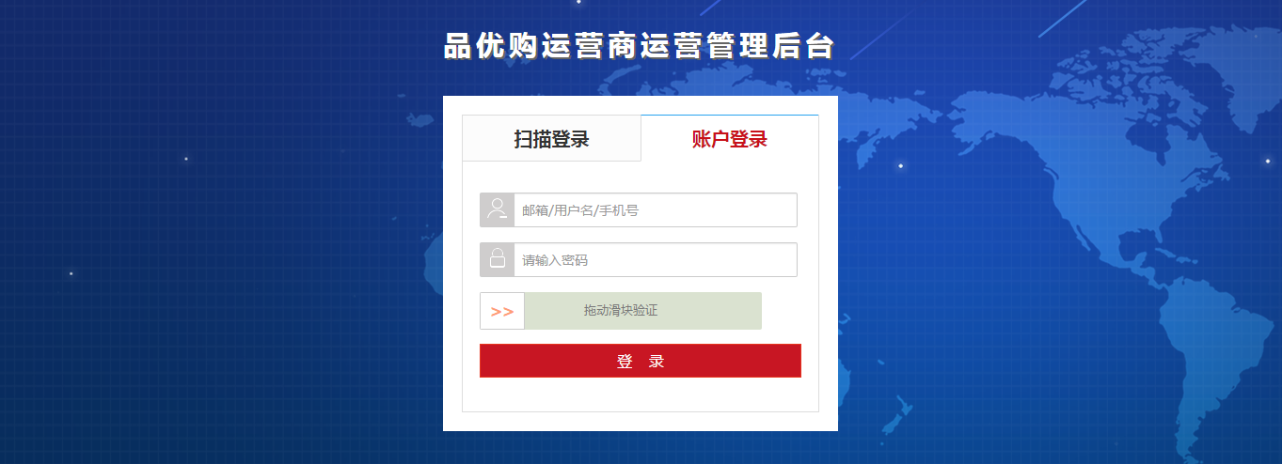

2.2登陆功能的实现

2.2.1配置文件
（1）修改pinyougou-manager-web的pom.xml ，添加依赖
<!-- 身份验证 -->
<dependency>
<groupId>org.springframework.security</groupId>
<artifactId>spring-security-web</artifactId>
</dependency>
<dependency>
<groupId>org.springframework.security</groupId>
<artifactId>spring-security-config</artifactId>
</dependency>
（2）修改web.xml
<context-param>
<param-name>contextConfigLocation</param-name>
<param-value>classpath:spring/spring-security.xml</param-value>
</context-param>
<listener>
<listener-class>
org.springframework.web.context.ContextLoaderListener
</listener-class>
</listener>
<filter>
<filter-name>springSecurityFilterChain</filter-name> <filter-class>org.springframework.web.filter.DelegatingFilterProxy</filter-class>
</filter>
<filter-mapping>
<filter-name>springSecurityFilterChain</filter-name>
<url-pattern>/*</url-pattern>
</filter-mapping>
（3）pinyougou-manager-web的spring目录下添加配置文件spring-security.xml
<!-- 以下页面不被拦截 -->
<http pattern="/login.html" security="none"></http>
<http pattern="/css/**" security="none"></http>
<http pattern="/img/**" security="none"></http>
<http pattern="/js/**" security="none"></http>
<http pattern="/plugins/**" security="none"></http>

<!-- 页面拦截规则 -->
<http use-expressions="false">
<intercept-url pattern="/*" access="ROLE_ADMIN" />
<form-login login-page="/login.html" default-target-url="/admin/index.html" authentication-failure-url="/login.html" always-use-default-target="true"/>
<csrf disabled="true"/>
<headers>
<frame-options policy="SAMEORIGIN"/>
</headers>
</http>

<!-- 认证管理器 -->
<authentication-manager>
<authentication-provider>
<user-service>
<user name="admin" password="123456" authorities="ROLE_ADMIN"/>
<user name="sunwukong" password="dasheng" authorities="ROLE_ADMIN"/>
</user-service>
</authentication-provider>
</authentication-manager>
配置说明：
always-use-default-target：指定了是否在身份验证通过后总是跳转到default-target-url属性指定的URL。
如果你在系统中使用了框架页，需要设置框架页的策略为SAMEORIGIN
<headers>
<frame-options policy="SAMEORIGIN"/>
</headers>

2.2.2登录页面
修改pinyougou-manager-web的 login.html
<form id="loginform" action="/login" method="post" class="sui-form">
<div class="input-prepend"><span class="add-on loginname"></span>
<input id="prependedInput" name="username" type="text" placeholder="邮箱/用户名/手机号" class="span2 input-xfat">
</div>
<div class="input-prepend"><span class="add-on loginpwd"></span>
<input id="prependedInput" name="password" type="password" placeholder="请输入密码" class="span2 input-xfat">
</div>
<div class="setting">
<div id="slider">
<div id="slider_bg"></div>
<span id="label">>></span> <span id="labelTip">拖动滑块验证</span>
</div>
</div>
<div class="logined">
<a class="sui-btn btn-block btn-xlarge btn-danger" onclick="document:loginform.submit()" target="_blank">登&nbsp;&nbsp;录</a>
</div>
</form>

2.3主界面显示登陆人

2.3.1后端代码
在pinyougou-manager-web新建LoginController.java
package com.pinyougou.manager.controller;
import java.util.HashMap;
import java.util.Map;
import org.springframework.security.core.context.SecurityContextHolder;
import org.springframework.security.core.userdetails.UserDetails;
import org.springframework.web.bind.annotation.RequestMapping;
import org.springframework.web.bind.annotation.RestController;
@RestController
@RequestMapping("/login")
public class LoginController {
@RequestMapping("name")
public Map name(){
String name=SecurityContextHolder.getContext()
.getAuthentication().getName();
Map map=new HashMap();
map.put("loginName", name);
return map ;
}
}

2.3.2前端代码
- 新建loginService.js
//登陆服务层
app.service('loginService',function($http){
//读取登录人名称
this.loginName=function(){
return $http.get('../login/name.do');
}
});
- 新建indexController.js
app.controller('indexController' ,function($scope,$controller ,loginService){
//读取当前登录人
$scope.showLoginName=function(){
loginService.loginName().success(
function(response){
$scope.loginName=response.loginName;
}
);
}
});
页面上引入JS
<script type="text/javascript" src="../plugins/angularjs/angular.min.js"></script>
<script type="text/javascript" src="../js/base.js"></script>
<script type="text/javascript" src="../js/service/loginService.js"></script>
<script type="text/javascript" src="../js/controller/indexController.js"></script>
指令
<body class="hold-transition skin-green sidebar-mini" ng-app="pinyougou" ng-controller="indexController" ng-init="showLoginName ()">

将页面上的测试用户 替换成 {{loginName}}

2.4退出登录
在pinyougou-manager-web的spring-security.xml的http节点中添加配置
<logout/>
加此配置后，会自动的产生退出登录的地址/logout,如果你不想用这个地址 ，你也可以定义生成的退出地址以及跳转的页面，配置如下
<logout logout-url="" logout-success-url=""/>
logout-url:退出的地址，会自动生成
logout-success-url:退出后跳转的地址
修改注销的链接
<div class="pull-right">
<a href="../logout" class="btn btn-default btn-flat">注销</a>
</div>

3.商家申请入驻

3.1需求分析
商家申请入驻，需要填写商家相关的信息。待运营商平台审核通过后即可使用使用。

3.2准备工作
（1）拷贝资源： 将“资源/静态原型/商家管理后台”下的页面拷贝到pinyougou-shop-web工程
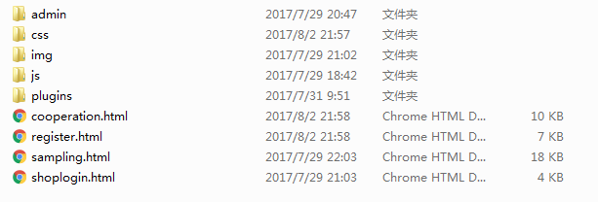
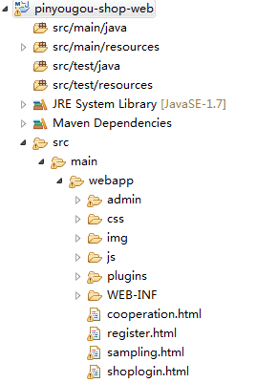
- 参照“运营商后台”构建js
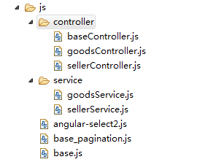
- 拷贝后端控制层代码
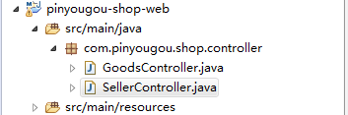

3.3前端代码
修改register.html 引入JS
<script type="text/javascript" src="plugins/angularjs/angular.min.js"> </script>
<script type="text/javascript" src="js/base.js"> </script>
<script type="text/javascript" src="js/service/sellerService.js"> </script>
<script type="text/javascript" src="js/controller/baseController.js"> </script>
<script type="text/javascript" src="js/controller/sellerController.js"> </script>
指令
<body ng-app="pinyougou" ng-controller="sellerController">
绑定表单（部分代码）
<div class="control-group">
<label class="control-label">登陆名（不可修改）：</label>
<div class="controls">
<input type="text" ng-model="entity.sellerId" placeholder="登陆名" class="input-xfat input-xlarge">
</div>
</div>
<div class="control-group">
<label class="control-label">登陆密码：</label>
<div class="controls">
<input type="password" ng-model="entity.password" placeholder="登陆密码" class="input-xfat input-xlarge">
</div>
</div>
..............略
修改sellerController.js ，在保存成功后跳转到登陆页
//保存
$scope.add=function(){
sellerService.add( $scope.entity ).success(
function(response){
if(response.success){
location.href='shoplogin.html';
}else{
alert(response.message);
}
}
);
}
绑定“申请入驻”按钮
<a class="sui-btn btn-block btn-xlarge btn-danger" ng-click="add()" target="_blank">申请入驻</a>

3.4后端代码
修改后端代码pinyougou-sellergoods-service的SellerServiceImpl类的add方法，设置默认状态为0
/**
* 增加
*/
@Override
public void add(TbSeller seller) {
seller.setStatus("0");
seller.setCreateTime(new Date());
sellerMapper.insert(seller);
}

4.商家审核

4.1需求分析
商家申请入驻后，需要网站运营人员在运营商后台进行审核，审核后商家才可以登陆系统。

状态值： 0：未审核 1：已审核 2：审核未通过 3：关闭

4.2商家待审核列表
修改seller_1.html
引入JS
<script type="text/javascript" src="../plugins/angularjs/angular.min.js"> </script>
<!-- 分页组件开始 -->
<script src="../plugins/angularjs/pagination.js"></script>
<link rel="stylesheet" href="../plugins/angularjs/pagination.css">
<!-- 分页组件结束 -->
<script type="text/javascript" src="../js/base_pagination.js"> </script>
<script type="text/javascript" src="../js/service/sellerService.js"> </script>
<script type="text/javascript" src="../js/controller/baseController.js"> </script>
<script type="text/javascript" src="../js/controller/sellerController.js"> </script>
指令
<body class="hold-transition skin-red sidebar-mini" ng-app="pinyougou" ng-controller="sellerController" ng-init="searchEntity={status:'0'}">
加入分页控件
<tm-pagination conf="paginationConf"></tm-pagination>
循环
<tr ng-repeat="entity in list">
<td><input type="checkbox"></td>
<td>{{entity.sellerId}}</td>
<td>{{entity.name}}</td>
<td>{{entity.nickName}}</td>
<td>{{entity.linkmanName}}</td>
<td>{{entity.telephone}}</td>
<td class="text-center">
<button type="button" class="btn bg-olive btn-xs" data-toggle="modal" data-target="#sellerModal" >详情</button>
</td>
</tr>

4.3商家详情
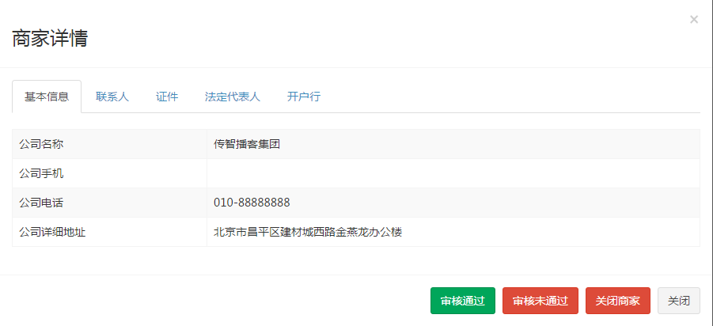
（1）绑定页面弹出窗口
<table class="table table-bordered table-striped" width="800px">
<tr>
<td>公司名称</td>
<td>{{entity.name}}</td>
</tr>
<tr>
<td>公司手机</td>
<td>{{entity.mobile}}</td>
</tr>
<tr>
<td>公司电话</td>
<td>{{entity.telephone}}</td>
</tr>
<tr>
<td>公司详细地址</td>
<td>{{entity.addressDetail}}</td>
</tr>
</table>
（2）列表的“详情”按钮
<button type="button" class="btn bg-olive btn-xs" data-toggle="modal" data-target="#sellerModal" ng-click="findOne(entity.sellerId)">详情</button>

4.4商家审核

4.4.1 后端代码
（1）在pinyougou-sellergoods-interface工程的SellerService.java服务接口新增方法定义
/**
* 更改状态
* @param id
* @param status
*/
public void updateStatus(String sellerId,String status);
- 在pinyougou-sellergoods-service的SellerServiceImpl.java新增方法
@Override
public void updateStatus(String sellerId, String status) {
TbSeller seller = sellerMapper.selectByPrimaryKey(sellerId);
seller.setStatus(status);
sellerMapper.updateByPrimaryKey(seller);
}

- 在pinyougou-manager-web的SellerController.java新增方法
/**
* 更改状态
* @param sellerId 商家ID
* @param status 状态
*/
@RequestMapping("/updateStatus")
public Result updateStatus(String sellerId, String status){
try {
sellerService.updateStatus(sellerId, status);
return new Result(true, "成功");
} catch (Exception e) {
e.printStackTrace();
return new Result(false, "失败");
}
}

4.4.2 前端代码
修改pinyougou-manager-web的sellerService.js
//更改状态
this.updateStatus=function(sellerId,status){
return $http.get('../seller/updateStatus.do?sellerId='+sellerId+'&status='+status);
}
修改pinyougou-manager-web的sellerController.js
$scope.updateStatus=function(sellerId,status){
sellerService.updateStatus(sellerId,status).success(
function(response){
if(response.success){
$scope.reloadList();//刷新列表
}else{
alert("失败");
}
}
);
}
修改按钮，调用方法
<div class="modal-footer">
<button class="btn btn-success" data-dismiss="modal" aria-hidden="true" ng-click="updateStatus(entity.sellerId,'1')">审核通过</button>
<button class="btn btn-danger" data-dismiss="modal" aria-hidden="true" ng-click="updateStatus(entity.sellerId,'2')">审核未通过</button>
<button class="btn btn-danger" data-dismiss="modal" aria-hidden="true" ng-click="updateStatus(entity.sellerId,'3')">关闭商家</button>
<button class="btn btn-default" data-dismiss="modal" aria-hidden="true">关闭</button>
</div>

5.商家系统登录与安全控制

5.1需求分析
完成商家系统登陆与安全控制，商家账号来自数据库，并实现密码加密

5.2自定义认证类
- pom.xml、web.xml 、login.html 参照运营商管理后台
- 在pinyougou-shop-web创建com.pinyougou.service包，包下创建类UserDetailsServiceImpl.java 实现UserDetailsService接口
package com.pinyougou.service;
import java.util.ArrayList;
import java.util.List;
import org.springframework.security.core.GrantedAuthority;
import org.springframework.security.core.authority.SimpleGrantedAuthority;
import org.springframework.security.core.userdetails.User;
import org.springframework.security.core.userdetails.UserDetails;
import org.springframework.security.core.userdetails.UserDetailsService;
import org.springframework.security.core.userdetails.UsernameNotFoundException;
/**
* 认证类
* @author Administrator
*
*/
public class UserDetailsServiceImpl implements UserDetailsService {
@Override
public UserDetails loadUserByUsername(String username) throws UsernameNotFoundException {
List<GrantedAuthority> grantedAuths = new ArrayList<GrantedAuthority>();
grantedAuths.add(new SimpleGrantedAuthority("ROLE_SELLER"));
return new User(username,"123456", grantedAuths);
}
}
- 在pinyougou-shop-web的spring目录下创建spring-security.xml
<!-- 以下页面不被拦截 -->
<http pattern="/*.html" security="none"></http>
<http pattern="/css/**" security="none"></http>
<http pattern="/img/**" security="none"></http>
<http pattern="/js/**" security="none"></http>
<http pattern="/plugins/**" security="none"></http>
<http pattern="/seller/add.do" security="none"></http>
<!-- 页面拦截规则 -->
<http use-expressions="false">
<intercept-url pattern="/**" access="ROLE_SELLER" />
<form-login login-page="/shoplogin.html" default-target-url="/admin/index.html" authentication-failure-url="/shoplogin.html" always-use-default-target="true"/>
<csrf disabled="true"/>
<headers>
<frame-options policy="SAMEORIGIN"/>
</headers>
<logout/>
</http>
<!-- 认证管理器 -->
<authentication-manager>
<authentication-provider user-service-ref="userDetailService">
</authentication-provider>
</authentication-manager>
<beans:bean id="userDetailService"
class="com.pinyougou.service.UserDetailServiceImpl"></beans:bean>
经过上述配置，用户在输入密码123456时就会通过（用户名随意）

5.3认证类调用服务方法
修改UserDetailsServiceImpl.java ，添加属性和setter方法 ，修改loadUserByUsername方法
/**
* 认证类
* @author Administrator
*
*/
public class UserDetailsServiceImpl implements UserDetailsService {
private SellerService sellerService;
public void setSellerService(SellerService sellerService) {
this.sellerService = sellerService;
}
@Override
public UserDetails loadUserByUsername(String username) throws UsernameNotFoundException {
System.out.println("经过了UserDetailsServiceImpl");
//构建角色列表
List<GrantedAuthority> grantAuths=new ArrayList();
grantAuths.add(new SimpleGrantedAuthority("ROLE_SELLER"));
//得到商家对象
TbSeller seller = sellerService.findOne(username);
if(seller!=null){
if(seller.getStatus().equals("1")){
return new User(username,seller.getPassword(),grantAuths);
}else{
return null;
}
}else{
return null;
}
}
}
修改pinyougou-shop-web的spring-security.xml ，添加如下配置
<!-- 引用dubbo 服务 -->
<dubbo:application name="pinyougou-shop-web" />
<dubbo:registry address="zookeeper://192.168.25.129:2181"/>
<dubbo:reference id="sellerService" interface="com.pinyougou.sellergoods.service.SellerService" >
</dubbo:reference>
<beans:bean id="userDetailService" class="com.pinyougou.service.UserDetailsServiceImpl">
<beans:property name="sellerService" ref="sellerService"></bean:property>
</beans:bean>
经过上述修改后，在登陆页输入用户名和密码与数据库一致即可登陆 。

5.4密码加密

5.4.1 BCrypt加密算法
用户表的密码通常使用MD5等不可逆算法加密后存储，为防止彩虹表破解更会先使用一个特定的字符串（如域名）加密，然后再使用一个随机的salt（盐值）加密。 特定字符串是程序代码中固定的，salt是每个密码单独随机，一般给用户表加一个字段单独存储，比较麻烦。 BCrypt算法将salt随机并混入最终加密后的密码，验证时也无需单独提供之前的salt，从而无需单独处理salt问题。

5.4.2商家入驻密码加密
商家申请入驻的密码要使用BCrypt算法进行加密存储，修改SellerController.java的add方法
/**
* 增加
* @param seller
* @return
*/
@RequestMapping("/add")
public Result add(@RequestBody TbSeller seller){
//密码加密
BCryptPasswordEncoder passwordEncoder = new BCryptPasswordEncoder();
String password = passwordEncoder.encode(seller.getPassword());
seller.setPassword(password);
try {
sellerService.add(seller);
return new Result(true, "增加成功");
} catch (Exception e) {
e.printStackTrace();
return new Result(false, "增加失败");
}
}

5.4.3加密配置
修改pinyougou-shop-web的spring-security.xml ，添加如下配置
<beans:bean id="bcryptEncoder"
class="org.springframework.security.crypto.bcrypt.BCryptPasswordEncoder" />
修改认证管理器的配置
<!-- 认证管理器 -->
<authentication-manager alias="authenticationManager">
<authentication-provider user-service-ref='userDetailService'>
<password-encoder ref="bcryptEncoder"></password-encoder>
</authentication-provider>
</authentication-manager>

5.5显示登录名
参照运营商后台

5.6退出登录
参照运营商后台

